**ČESKÝ JAZYK**

1. **Vyhledejte a vyznačte chyby:**

Nevítanými hosty v záhonech bívají hlemíždi a slimáci.  V komýně se ozývalo kvýlení.  Babička k sobě přivinula obě děti.  Brankář virazyl míč na roh.  Vidrovka je čepice z vidří kožešiny.  Zbitek svačiny dostal býlý psík.  Několik hráčů bylo přebitečných, museli zůstat na lavyčce náhradníků. Slíbil jsi mi to.  Sýkorky patří mezy hmyzožravé ptáky.  Na silnici ležel zabytý slepýš.  Někdo si stále vymýšlí vímluvy.  Provázel nás svit měsíce.  Myslyvna stojí običejně u lesa.  Vychřice způsobila mnoho škod.  Jestřábi sídlili na visokém smrku.  Výko krabice bylo vizdobeno.  Přibil jsem poličku na zeď.  Zvon hlasitě byl na poplach.  Lidé téměř vihubili byzony.  Automobyl bil naložen pitli obilí.  Hřebík se vyklal.  Co se slíbilo, má se vikonat.

1. **a) Vyhledejte a rámečkem vyznačte částice.**

píseň, světlá, nechť, brzy, přišel, do splav, aby, ať, stůl, můj, nečitelný, výkřik, plavecký, kéž, doplave, což, plavky

**b) Určete a číslicí označte ostatní slovní druhy.**

**c) vyhledejte slova s kořenem –plav- a seřaďte je podle abecedy.**

______________ ________________ _________________ __________________



1. **Vybarvěte obrázek podle pokynů:**

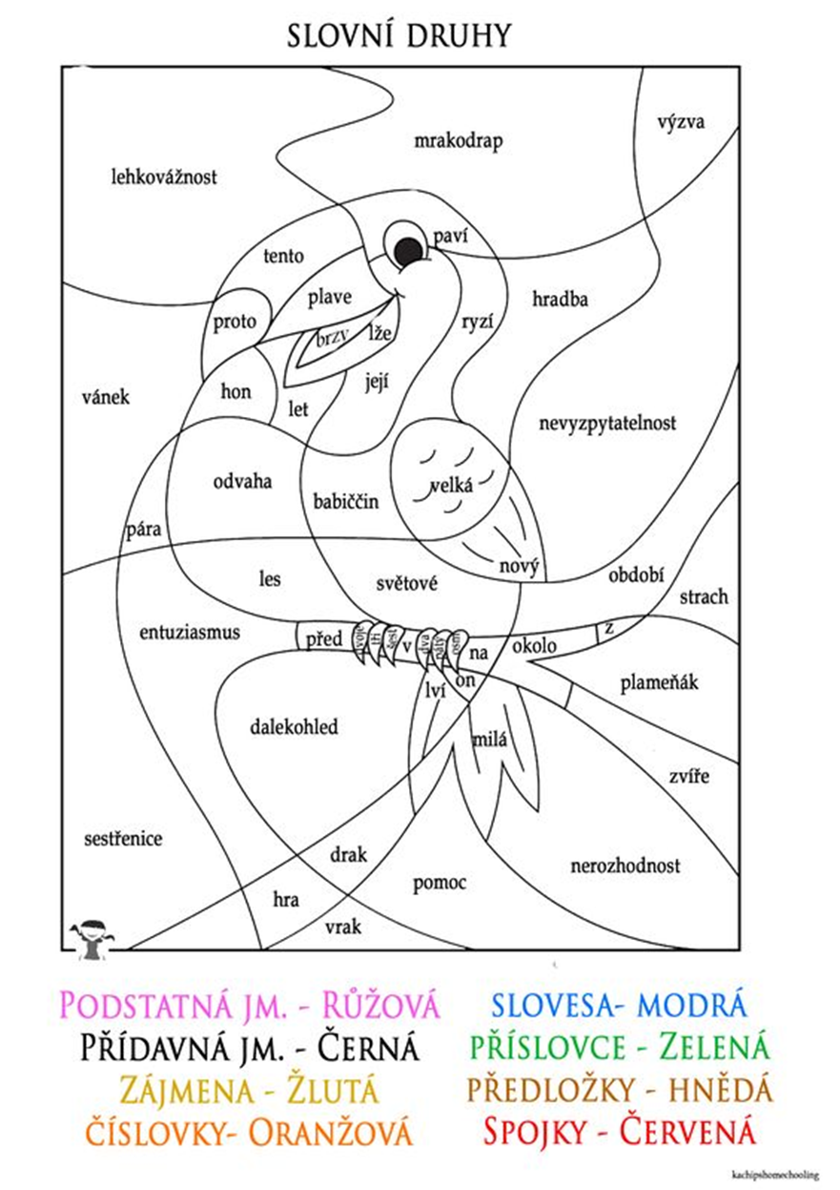

Podstatná jména – růžově

Přídavná jména – černě

Zájmena – žlutě

Číslovky – oranžově

Slovesa – modře

Příslovce – zeleně

Předložky – hnědě

Spojky – červeně

1. **a) Vyhledejte citoslovce a dejte je do rámečku.**

sedmá, auto, ouvej, dobře, černý, jezdí, ťap, voda, napsala, hop, otevřený, fuj, pro, a , kéž, mňam, ach třikrát, troubí, vzadu, ouha, rozumně, ham

**b) Určete a číslicí označte ostatní slovní druhy.**



1. **Doplňte i,í/y,ý:**

Naši hráči z...skali v...razné v...tězství.  Vál m...rný v...tr.  V...buch Vesuvu zas...pal tři města.  Pov...dka v...s...laná v rozhlase se nám l...b...la. Odeb...ráme dvoje nov...ny.  Sb...ráme léčivé b...l...ny.  Dob...tek se kl...dně pásl.  U lesa b...l pram...nek p...tné vody.  Pl...tvání potrav...nami je trestuhodné.  M...val je medvědov...tá šelma, potravu si v tlap...čkách obrací, jako b... si ji om...val.  Za sv...tání jsme v...raz...li na v...let.  Karlštejn nedob...li ani hus...té.  Pep...k v...trvale z...val.  Každé zv...ře chce m...t spolehl...vý úkryt.  Nap...jeme se l...monády.  Nep...chni se v...dl...čkou.  M...čové hry jsou velm... obl...bené.  Sb...haly se nám sl...ny v ústech.  Je to nev...nný člověk.  Zločinnost je třeba v...m...tit.  Žádné zv...ře nemáme zb...tečně zab...jet.  B...k má vel...kou s...lu.  Voz...k táhla stará kob...la.

1. **Kris kros**
2. Vodník

Starý vodník co sedával u vrbiček,

chodíval k nám jednou za rok …………………………………………….. .

Platil za něj velkou štiku na podnosu

a přitom mu tekla voda ………………………………………………. .

Nikdo neměl zdání, co pak s hrnkem tropil,

vždyť nikoho ve vsi …………………………………………….. .

Koncem října ze soboty na neděli,

vodník zmizel a my ……………………………………………. .

Vždy se strhla kolem toho spousta řečí,

hledali ho hasiči i ………………………………………… .

Až k nám přišla od Třeboně …………………………………….,

že náš vodník je tam vítán u hřbitova.

Hned se toho chytli místní odborníci,

že hastrman jezdí asi ……………………………………………. .

Byla to však pravda jenom …………………………………………,

vodník jezdil s hrnkem k sestře na Dušičky.

Jaroslav Hutka

MÁME KOSTRU VE SKŘÍNI

Máme kostru ve skříni,

v noci chrastí v kuchyni,

vždycky vleze do ledničky,

zakousne se do ředkvičky

a po noční svačině

zase vleze do skříně.

Náš kostlivec ve skříni

nemiluje koření,

čichne k pepři a pak pčiká,

rychle hledá láhev mlíka

a když se ho napije,

podlahu nám polije.

Náš kostlivec ve skříni

chce si sehnat brnění

k oblékání už má návod,

bude dělat strašný rachot

a sousedům na dvoře,

bude klepat na dveře.

Náš kostlivec ve skříni

vyjel v noci na koni,

mraky plují, měsíc svítí,

mlhou, polem už se řítí,

potom zmizel v bažinách,

zaúpěl a šel z něj strach.

Náš kostlivec ve skříni

pokaždé si umíní,

že až půjdu večer spát,

bude mi u hlavy stát,

jenže já vytáhnu meč,

křiknu nestůj, venku kleč.

Náš kostlivec ve skříni

má rád drahé kamení,

na hnátě by prsten nosil,

v něm by rudý rubín zářil,

náhrdelník vzácnosti

visel by mu na kosti.

**MATEMATIKA**







**PRVOUKA**

**ŽIVOČICHOVÉ**

**Společné znaky živočichů**

Živočichové jsou velkou skupinou, do které patří hmyz, pavouci, ptáci, plazi, ryby, obojživelníci a savci (včetně člověka).

Které společné znaky mají všichni živočichové? Doplňte chybějící písmena:

* Zamyslete se nad posledním znakem. Co si pod tím představujete?

**Dýchání**

Živočichové dýchají plícemi, žábrami nebo vzdušnicemi. Stejně jako rostliny potřebují k dýchání ………………………………. a vydechují ……………………………… ………………………………………..

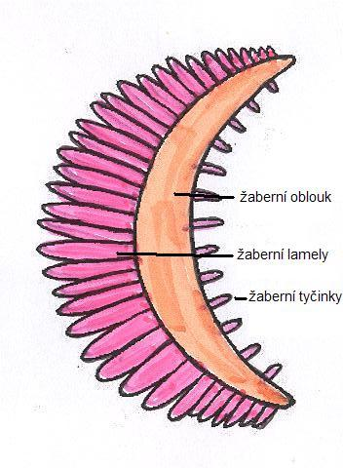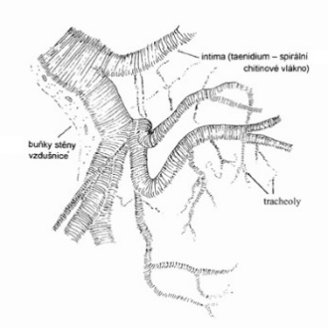**Vzdušnice** jsou bohatě větvené trubice, které slouží jako dýchací orgány u hmyzu a pavouků

**Žábry** jsou [dýchací](https://cs.wikipedia.org/wiki/D%C3%BDch%C3%A1n%C3%AD) orgán sloužící k získání [kyslíku](https://cs.wikipedia.org/wiki/Kysl%C3%ADk) z [vody](https://cs.wikipedia.org/wiki/Voda)

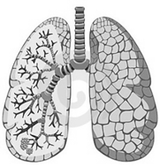

**Plíce** jsou [párový orgán](https://cs.wikipedia.org/wiki/Org%C3%A1n#Párový_orgán), který umožňuje výměnu plynů mezi [krví](https://cs.wikipedia.org/wiki/Krev) a [vzduchem](https://cs.wikipedia.org/wiki/Vzduch).

**Rozmnožování**

U většiny živočichů rozlišujeme dvě pohlaví: …………………………. a …………………………………… .

Někteří živočichové rodí ………………. …………………………. , jiná se líhnou z ………………………. .

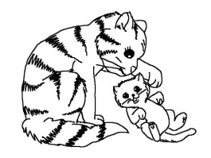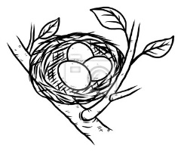

***Zajímavost: Živočichové schopní produkovat samčí i samičí pohlavní buňky se nazývají HERMAFRODITÉ. Patří k nim např. hlemýžď nebo žížala.***

**Vylučování**

Při dýchání vylučují

Pevné nestrávené zbytky vylučují v podobě

Tekutý odpad vylučují

**Pohyb z místa na místo**

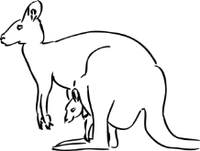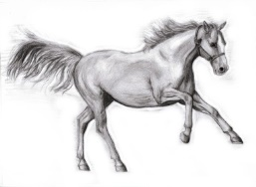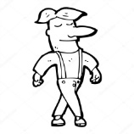Napište, jakým způsobem se pohybují:

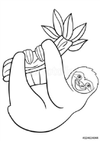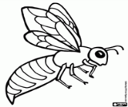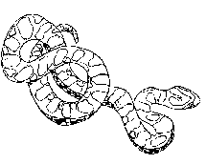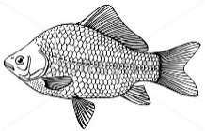 …………………….. …………………………… ………………. ……………… …………………….. …………………………… ………………

………………………..

**Kterými smysly vnímají živočichové své okolí?**

__________________, ______ ____________, _________________, ___________________, _________________

**Příjem vody a potravy**

Podle druhu potravy, kterou se živí, dělíme živočichy na:

* živí se pouze rostlinami

 - živí se jen masitou stravou

 - živí se hmyzem

 - živí se rostlinnou i masitou stravou

**Sophie´s World – My town**

1. Napište, co slova znamenají česky a opište jednou anglicky

|  |  |  |
| --- | --- | --- |
| street |  |  |
| town |  |  |
| baker´s |  |  |
| post box |  |  |
| café |  |  |

1. Odpovězte si na otázky. Vyberte jednu z možností.

|  |
| --- |
| *Yes I have. No, I haven´t.*  *Yes, I live in a town. No, I don´t live in a town.*  *Yes, there is. No, there isn´t.* |

|  |  |
| --- | --- |
| Do you live in a town? (Bydlíš ve městě?) |  |
| Is there a baker´s where you live? (Máš blízko domova pekařství,) |  |
| Have you got a post box in your street? (Máš ve vaší ulici poštovní schránku?) |  |